<http://www.generazione-internet.com/2010/06/28/convertire-ebooks-pdf-in-epub-gratis-con-calibre/>

**Convertire eBooks in PDF nel formato ePub**

1. Collegarsi alla pagina ufficiale di [Calibre](http://calibre-ebook.com/) e scaricare la versione appropriata del software a seconda del sistema operativo installato sul proprio sistema (Windows oppure Mac);

2. Eseguire l’installazione come un qualsiasi altro programma e avviare l’applicazione tramite l’apposita icona sul desktop;

3. Al primo avvio, seguire le istruzioni riportate sullo schermo per impostare il programma a seconda delle proprie esigenze (ad esempio potete impostare la **lingua italiana** e settare la **cartella predefinita dove verranno salvati i file convertiti** e la “libreria” di Calibre);

Ecco uno screenshot della schermata principale del programma:

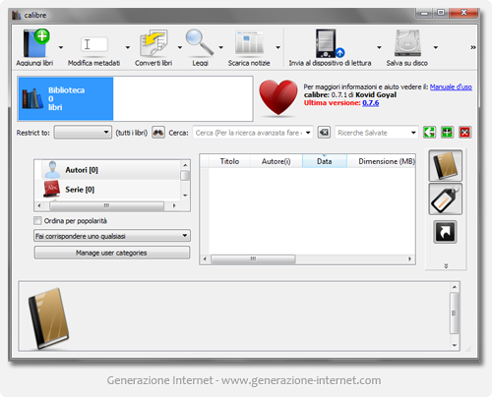

4. In alto a sinistra, cliccare il bottone “***Aggiungi libri***” e selezionare il documento PDF oppure un eBook PDF sul proprio computer;

5. Una volta aggiunto alla libreria di Calibre, selezionare l’eBook con un click del tasto sinistro del mouse nella lista e, nel menù in alto, cliccare il bottone “***Converti libri***“;

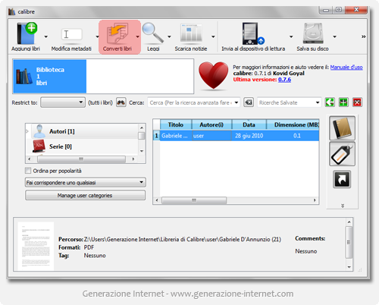

6. Nella nuova finestra, in alto a sinistra, assicurarsi che la voce “*Formato di input*” sia impostata su “***PDF***” e, in alto a destra, la voce “*Formati output*” sia impostata su “***EPUB***“. Completare quindi le informazioni riguardanti l’eBook (“*Metadati*“), inserendo almeno il titolo e l’autore;

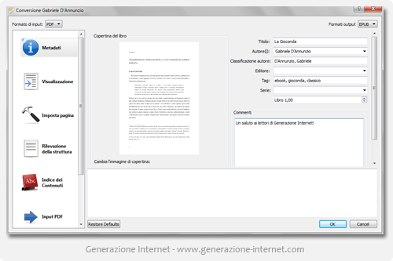

7. Cliccare il bottone “***OK***” per avviare la conversione e attendere il completamento dell’operazione;

8. Nella schermata principale del programma, dal menù del tasto destro del mouse sull’ebook, selezionare la voce “*Apri la cartella contenente*” e troverete il vostro file originale, in PDF, assieme al file convertito in formato ePub.

**Creare un eBook ePub da zero**

Ovviamente potete **creare un ebook ePub** con Calibre partendo da qualsiasi documento PDF: se volete crearne uno da zero oppure **convertire ebooks TXT, DOC (Microsoft Word) e ODT (OpenOffice Writer) in ePub**, vi basterà aprirli con OpenOffice Writer oppure la propria suite office preferita, ed esportarli in PDF; successivamente basterà utilizzare Calibre per convertirli in ePub.

**Considerazioni**

[Calibre](http://calibre-ebook.com/) si pone come un ottimo programma gratuito per convertire i propri eBooks PDF in ePub: naturalmente, dopo aver effettuato il processo di conversione, potrete trasferirli sui vostri dispositivi mobile in grado di supportare questo tipo di file.

Il programma offre altre funzionalità interessanti, non descritte in questo articolo, che vi consentiranno di **gestire in maniera efficiente la vostra libreria**; probabilmente, per quanto riguarda l’interfaccia grafica, la versione per Mac sembra un pochino più curata, ma anche gli utenti Windows potranno trarre vantaggio dalle possibilità offerte, in forma completamente gratuita, da Calibre.

Voi conoscete altri programmi gratuiti per effettuare la conversione di eBook nel formato ePub? Avete deciso di provare Calibre per la conversione dei vostri eBooks? Potete lasciare un commento in questa pagina e confrontare le vostre opinioni con gli altri lettori di Generazione Internet.